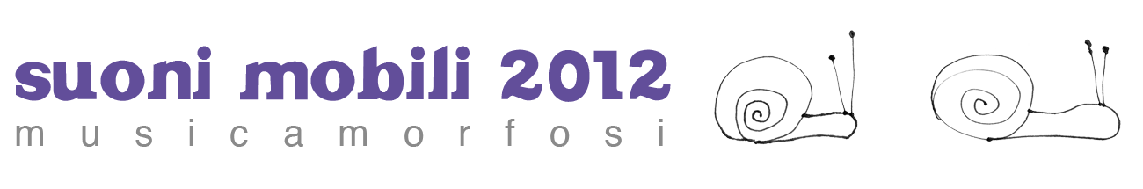
Terza edizione

Suoni mobili © Musicamorfosi & Consorzio Brianteo Villagreppi
è un’idea di Saul Beretta e una produzione Musicamorfosi
www.suonimobili.it
Info: info@musicamorfosi.it - 331.4519922
Ufficio Stampa: Michele Coralli – 340.8593925 / ufficiostampa@altremusiche.it

MARKUS STOCKHAUSEN

Trio Lichtblick
Markus Stockhausen: tromba, flicorno, trombino e elettronica / Angelo Comisso: piano, sintetizzatore / Christian Thomé: batteria / Coro Làtomàs
+
Markus Stockhausen in solo

All’interno della stagione 2012 di SUONI MOBILI vengono organizzati dei cicli di concerti che ruotano attorno a generi, stili o organizzazioni strumentali più o meno omogenei. Concerti strepitosi abbinati a tre ville mozzafiato, una sinergia tra i festival Suoni Mobili e Notturni.

venerdì 13 luglio
ore 21.00
STABAT MATER_Stockhausen_Comisso_Thomè_Coro Latomas (Germania/Italia)

Sirtori_Chiesa dell’Assunta - ingresso Villa Besana via Gaetano Besana

Pianista e compositore a cavallo tra musica classica e jazz, Angelo Comisso suona stabilmente con Markus Stockhausen in duo e con il Lichtblick Trio. Il suo nuovissimo Stabat Mater guarda con l’occhio del jazzista a una tradizione – quella della composizione costruita attorno alla preghiera di Jacopone da Todi – che, tra Josquin Deprez e Arvo Pärt, ha più di 500 anni di storia.

Musicista aperto e versatile, Markus Stockhausen ha attraversato tutte le tendenze sonore di questi anni con la medesima capacità creativa. Solista, compositore, improvvisatore, docente di tromba, ma anche insegnante di musica intuitiva e di silenzio (!), Markus è una delle voci che incarnano meglio il senso della contemporaneità: ibrida, tecnologica, ramificata e a-dogmatica.

STABAT MATER di Angelo Comisso viene eseguito dal Trio Lichtblick - ovvero Markus Stockhausen: tromba, flicorno, trombino e elettronica; Angelo Comisso: piano, sintetizzatore; Christian Thomé: batteria - e dal Coro vocale femminile Làtomàs, diretto da Diana D'Alessio.

venerdì 13 luglio
ore 23.30
SCOLPIRE IL SUONO_Markus Stockhausen (Germania)
Mostra di Giorgio Riva Scolpire la luce c/o Villa dei Tre Tetti, via Belvedere 39
Sirtori (LC), Villa dei Tre Tetti, via Belvedere 39

In una villa strepitosa nel cuore del parco del Curone, in mezzo alle sculture di luce di Giorgio Riva, un concerto-promenade nella notte assieme ai suoni della magica tromba di Markus Stockhausen (tromba e flicorno) in un’esibizione in solo capace di mettere in luce estro e musicalità di questo grande musicista.

Evento realizzato con il contributo di:



Prossimi appuntamenti quelli del ciclo SUONI NOMADI che inizia con il concerto di Paolo Angeli e Takumi Fukushima, tra rock d’avanguardia e sperimentazione, a Barzago (LC) il 14 luglio. Segue Fabien Guyot a Sirtori (LC) il 15 con un’esibizione per percussioni iraniane, maghrebine e di ogni genere. Terzo appuntamento del ciclo quello con il cantante/violinista mongolo Dandarvaanchig Enkhjargal a Bulciago (LC). Si ritroveranno poi sul palco assieme per l’esibizione del loro acclamato power-trio Violons Barbares in uno spumeggiante concerto “barbar-rock” a Casatenovo (LC) il 20 luglio. Infine il chitarrista ungherese Ferenc Snétberger in un recital di chitarra contemporanea, tra musica rom, flamenco e Brasile a Barzanò (LC) il 21 luglio.

Suoni Mobili prosegue però fino al 3 agosto…
Continuate a seguirci.

www.suonimobili.it
Info: info@musicamorfosi.it - 331.4519922
Ufficio Stampa: Michele Coralli – 340.8593925 / ufficiostampa@altremusiche.it



